# **Proyecto de fin de CURSo**

## **Equipo de desarrollo**

## 

| Integrante | Apellidos y nombres de los integrantes del equipo de desarrollo (ordenado alfabéticamente) |
| --- | --- |
| 1 | Cerrón Medina Zayuri Anahi |
| 2 | Cueva Ricse Alex Roberto |
| 3 | Mendoza Alarcon Maylit Yelina |
| 4 | Ore Campos Josef Pablo |
| 5 | Rojas Peña Mikeiel William |
| 6. | Tovar Sanchez Carlos Alberto |

## 

**Herramienta utilizadas:**

Una plataforma de desarrollo asistida por IA creada por Vercel, diseñada para generar automáticamente interfaces, componentes de UI y apps completas.

Ideal para desarrolladores: produce componentes JavaScript listos para producción (React, Next.js, ShadCN UI, etc.) [adamfard.com](https://adamfard.com/blog/ai-ui-generator?utm_source=chatgpt.com)

Su fuerte: prototipos rápidos y funcionales, aunque actualmente tiene limitaciones en diseño visual complejo o flujos de usuario avanzados.

### **Cómo usar v0.dev para crear interfaces**

1. **Accede a v0.dev** Visita el chat-bot de Vercel (registrándote si aún no lo has hecho). Desde ahí puedes comenzar a interactuar con la IA.
2. **Describe tu interfaz en lenguaje natural** Ejemplo: “Crea un formulario de registro con campos nombre, correo y contraseña. Usa estilos modernos y que sea responsive.”  
    La IA convierte esto en componentes funcionales.

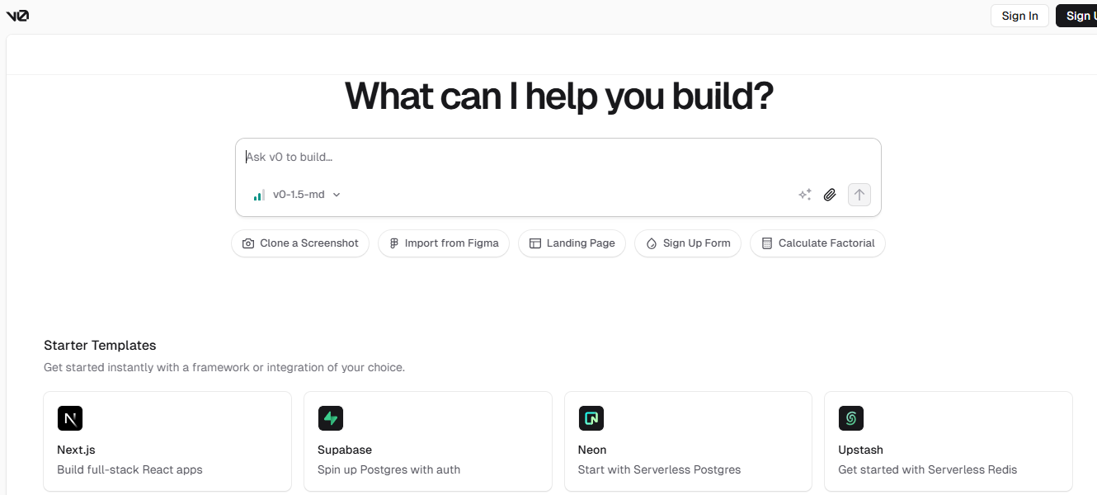

### **¿Qué es Deep Wiki?**

**Deep Wiki** es una herramienta que te permite crear **wikis (documentación estructurada y colaborativa)** de manera muy rápida y sencilla dentro de tus proyectos de GitHub.

### **Relación con GitHub**

* Es **un tipo de integración o enfoque de organización de conocimiento** para proyectos en GitHub.
* Normalmente, se crea como un **repositorio separado** o como la **sección Wiki** de un repositorio, para:  
  + Documentar el código.
  + Explicar arquitecturas.
  + Registrar procedimientos y decisiones técnicas.
* Usa el sistema de **Git** para versionar los cambios en la documentación, igual que con el código

